Bình dân học vụ số - Hành trình phổ cập tri thức số cho toàn dân - nền tảng cho sự phát triển trong kỷ nguyên số

Bình dân học vụ số là bước tiến quan trọng nhằm phổ cập tri thức công nghệ và kỹ năng số cho toàn dân, góp phần thúc đẩy chuyển đổi số quốc gia toàn diện và bền vững.
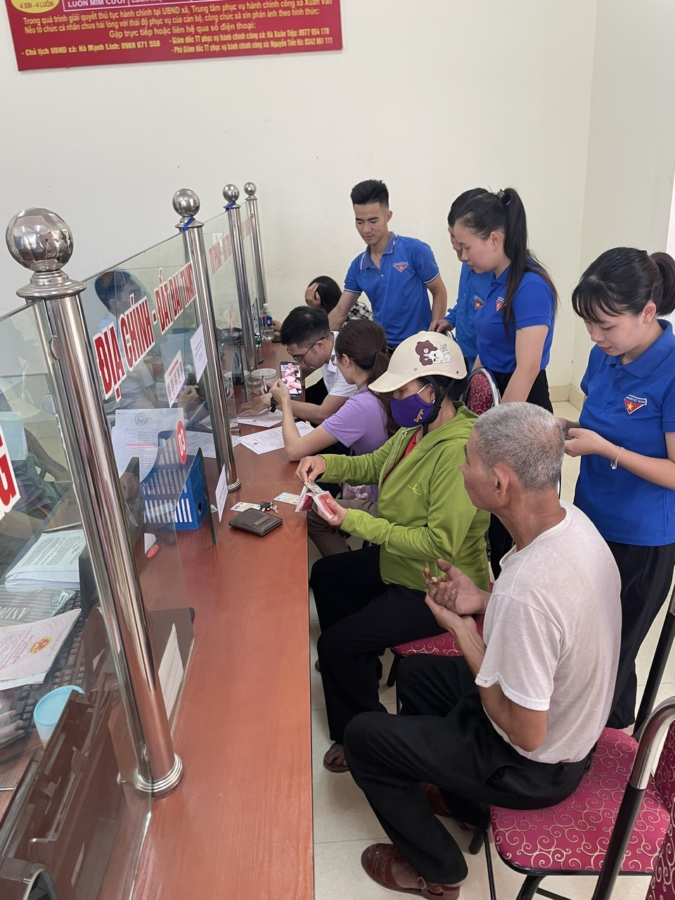
Đoàn viên thanh niên hướng dẫn người dân sử dụng dịch vụ công trực tuyến trên điện thoại thông minh

Trong bối cảnh chuyển đổi số đang trở thành xu thế tất yếu, việc phổ cập tri thức số cho toàn dân đóng vai trò quan trọng trong việc thu hẹp khoảng cách số, nâng cao năng lực cạnh tranh quốc gia và đảm bảo không ai bị bỏ lại phía sau. Phong trào "Bình dân học vụ số" ra đời với mục tiêu giúp người dân, đặc biệt là những đối tượng ít có điều kiện tiếp cận công nghệ, có thể nắm bắt và làm chủ công nghệ số, từ đó tham gia sâu hơn vào nền kinh tế số, xã hội số.
Bình dân học vụ số là phổ cập tri thức công nghệ, kỹ năng số cho toàn dân, đóng vai trò đặc biệt quan trọng và cấp bách trong tiến trình chuyển đổi số quốc gia. Tại lễ phát động phong trào Bình dân học vụ số và ra mắt nền tảng học tập trực tuyến mới diễn ra ngày 26/3 tại Hà Nội, Thủ tướng Phạm Minh Chính đã nhấn mạnh tầm quan trọng của nhiệm vụ này.
Việc phổ cập kỹ năng số không chỉ giúp người dân khai thác tốt lợi ích của công nghệ, mà còn góp phần nâng cao hiệu suất lao động, thúc đẩy sáng tạo và cải thiện chất lượng cuộc sống. Đây cũng là tiền đề quan trọng để xây dựng nguồn nhân lực số chất lượng cao, đáp ứng yêu cầu của nền kinh tế tri thức và hội nhập quốc tế.

Gắn kết truyền thống với xu hướng hiện đại
Lấy cảm hứng từ phong trào "Bình dân học vụ" do Chủ tịch Hồ Chí Minh khởi xướng năm 1945 nhằm xóa mù chữ và nâng cao dân trí, phong trào "Bình dân học vụ số" mang trong mình sứ mệnh mới: Phổ cập kỹ năng số, giúp mọi người dân có thể tiếp cận, sử dụng và làm chủ công nghệ một cách hiệu quả.
Là người phát động phong trào "Bình dân học vụ số", Tổng Bí thư Tô Lâm, Trưởng Ban Chỉ đạo Trung ương về phát triển khoa học, công nghệ, đổi mới sáng tạo và chuyển đổi số nhấn mạnh: "Chúng ta không chỉ kế thừa di sản quý báu của lịch sử, mà còn phải biết ứng dụng nó vào thực tiễn hiện nay. Việc trang bị tri thức số sẽ giúp người dân tự tin hơn trong môi trường số, chủ động nắm bắt cơ hội và thích nghi với sự phát triển của công nghệ".
Với phương châm "Kiến thức là nền tảng, công nghệ là công cụ để tiến xa", phong trào này không chỉ dựa vào chính sách hỗ trợ từ Chính phủ, mà còn chú trọng nâng cao nhận thức, khuyến khích từng cá nhân tự học, chủ động tham gia vào không gian số, từ đó góp phần thúc đẩy sự phát triển chung của đất nước.

Cam kết từ các cơ sở giáo dục hàng đầu
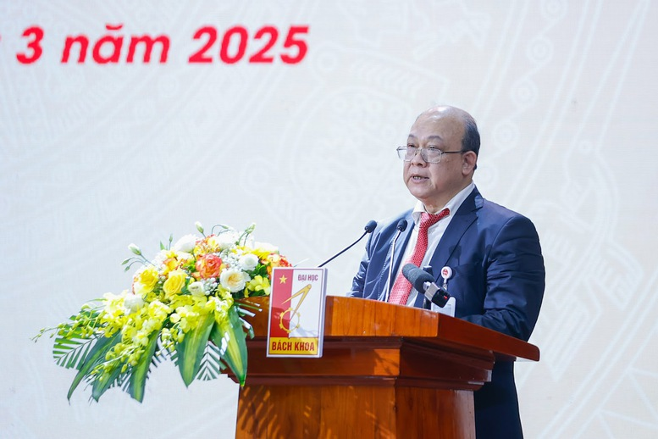
Là một trong những đơn vị tiên phong hưởng ứng phong trào, Đại học Bách khoa Hà Nội cam kết huy động mọi nguồn lực để triển khai hiệu quả "Bình dân học vụ số". PGS.TS. Huỳnh Quyết Thắng, Giám đốc Đại học Bách khoa Hà Nội khẳng định: Nhận thức rõ tính cách mạng, ý nghĩa và tầm quan trọng của phong trào, với phương châm "toàn dân, toàn diện, không ai bị bỏ lại phía sau", Đại học Bách khoa Hà Nội sẽ tập trung vào 3 giải pháp trọng tâm.
Thứ nhất, nhà trường sẽ đóng vai trò tiên phong trong việc nâng cao kỹ năng số cho giảng viên, sinh viên, góp phần vào công cuộc xoá mù số trên toàn quốc. "Cán bộ, giảng viên và sinh viên Đại học Bách khoa Hà Nội sẽ là những chiến sĩ xung kích của phong trào, huy động tối đa nguồn lực để hỗ trợ công tác này", PGS.TS. Huỳnh Quyết Thắng nhấn mạnh.
Thứ hai, Đại học Bách khoa Hà Nội đặt quyết tâm trở thành đại học số, đẩy mạnh chuyển đổi số toàn diện. Nhà trường sẽ hoàn thiện nền tảng eHUST, nghiên cứu, đào tạo và ứng dụng mạnh mẽ công nghệ số, trí tuệ nhân tạo, qua đó thúc đẩy giáo dục số và phát triển nguồn nhân lực chất lượng cao cho đất nước.
Thứ ba, trường sẽ phát triển các trung tâm xuất sắc về công nghệ chiến lược, đóng góp vào hệ sinh thái khoa học, đổi mới sáng tạo và chuyển đổi số. "Chúng tôi tin rằng khoa học, công nghệ, đổi mới sáng tạo và chuyển đổi số là yếu tố then chốt giúp đất nước phát triển mạnh mẽ trong kỷ nguyên mới", Giám đốc Đại học Bách khoa Hà Nội khẳng định.
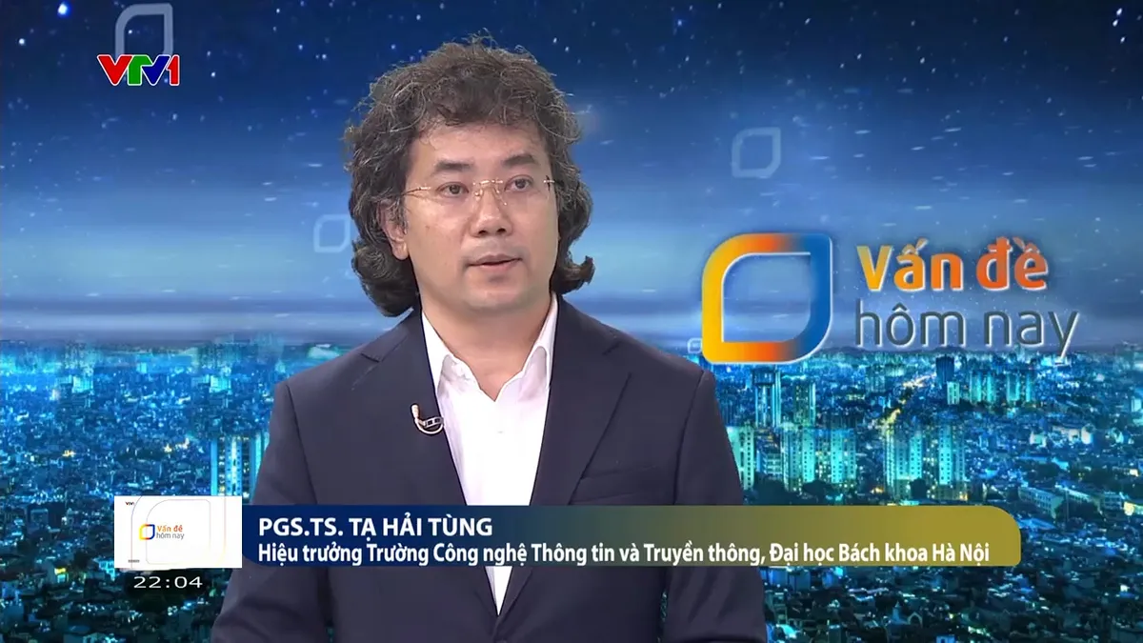
Phó Giáo sư, Tiến sĩ Tạ Hải Tùng, Hiệu trưởng Trường Công nghệ Thông tin và Truyền thông, Đại học Bách khoa Hà Nội, đơn vị trực tiếp phát triển nền tảng, chia sẻ: "Từ hơn 5 năm trước, trong bối cảnh đại dịch COVID-19, nhà trường đã triển khai thử nghiệm hệ thống học trực tuyến theo mô hình MOOC (khóa học đại chúng mở), truyền cảm hứng từ các nền tảng như Coursera, Udemy,... Mục tiêu là giúp hàng triệu người dân có thể học tập mọi lúc, mọi nơi".
Từ những thành công bước đầu với hơn 200 môn học và 6.000 sinh viên, nhà trường đã triển khai nhiều khóa học miễn phí cho cộng đồng như lập trình cho trẻ em, nhận thức về chuyển đổi số, an toàn thông tin… thu hút hơn 10.000 người chỉ trong vài tháng. Khi Đề án 06 được triển khai toàn quốc, nền tảng này tiếp tục được sử dụng để đào tạo hơn 200.000 cán bộ, công chức, viên chức trên cả nước về chuyển đổi số và an toàn thông tin, hoàn toàn miễn phí và hiệu quả.
Với sự hỗ trợ từ Bộ Công an và các đơn vị công nghệ, nền tảng Bình dân học vụ số đã được nâng cấp với các tính năng mới như: tích hợp đăng nhập qua VNeID, sử dụng AI giám sát học tập, cấp chứng nhận qua blockchain… nền tảng hứa hẹn sẽ góp phần mạnh mẽ vào phong trào nâng cao kỹ năng số cho toàn dân.
PGS.TS. Tạ Hải Tùng cho biết, sau 5 năm phát triển nền tảng học trực tuyến, hiện hệ thống đã khá hoàn chỉnh và sẵn sàng mở rộng ra toàn quốc. Tuy nhiên, vẫn còn một số thách thức cần giải quyết.
Theo ông, nhờ sự đầu tư của Nhà nước và doanh nghiệp, hạ tầng kỹ thuật như máy chủ, đường truyền đã được cải thiện đáng kể. Việc triển khai thử nghiệm vệ tinh viễn thông tầm thấp trong thời gian tới cũng sẽ giúp người dân vùng sâu, vùng xa dễ dàng tiếp cận Internet. Thiết bị thông minh hiện nay phổ biến hơn và giá thành ngày càng hợp lý. Với những đối tượng khó khăn, có thể huy động nguồn lực xã hội hóa, quyên góp thiết bị cũ còn sử dụng tốt hoặc trang bị thiết bị tại các điểm văn hóa cộng đồng.
"Vấn đề quan trọng nhất vẫn là nội dung đào tạo. Học liệu cần phải hấp dẫn, dễ hiểu và thiết thực với người dân, giúp họ tự tin sử dụng dịch vụ công, sống an toàn và hiệu quả trên không gian số. Đây chính là chìa khóa để phong trào Bình dân học vụ số thực sự lan tỏa và tạo chuyển biến mạnh mẽ trong cộng đồng", ông Tùng nhấn mạnh.
Theo PGS.TS. Tạ Hải Tùng, để người dân, đặc biệt là người cao tuổi và người ở vùng sâu vùng xa có thể tự tin tiếp cận môi trường số, các khóa học cần được thiết kế theo nhiều cấp độ. Trong đó, ở cấp độ cơ bản, người học cần được trang bị: Kỹ năng sử dụng thiết bị thông minh một cách thành thạo và an toàn; Khả năng tiếp cận và sử dụng hiệu quả các dịch vụ công trực tuyến; Kiến thức để bảo vệ bản thân và người thân trên không gian mạng, phòng tránh rủi ro và lừa đảo.
"Khi đã tự tin, người dân không chỉ dùng tốt dịch vụ công mà còn có thể áp dụng công nghệ số để cải thiện cuộc sống, phát triển kinh tế gia đình, thậm chí tạo ra giá trị cho cộng đồng," ông Tùng chia sẻ thêm.
Về vấn đề kinh phí, ông Tùng thừa nhận đây là một thách thức, nhưng hoàn toàn có thể giải quyết. Hạ tầng và thiết bị có thể được hỗ trợ từ các chương trình Nhà nước. Quan trọng nhất là giữ đúng tinh thần "bình dân", học miễn phí cho toàn dân.
Để duy trì nền tảng bền vững, ông Tùng đề xuất mô hình hợp tác công – tư: ngoài các khóa học miễn phí cho cộng đồng, nền tảng có thể triển khai các chương trình đào tạo chuyên sâu cho doanh nghiệp, tổ chức. Điều này giúp tiết kiệm chi phí đào tạo truyền thống và tạo nguồn lực duy trì hệ thống lâu dài.
Phong trào "Bình dân học vụ số" không chỉ mang ý nghĩa giáo dục mà còn đóng vai trò quan trọng trong phát triển kinh tế - xã hội. Khi mỗi người dân làm chủ công nghệ, xã hội sẽ tiến nhanh hơn trên con đường hiện đại hóa. Với sự tham gia tích cực của các tổ chức giáo dục, doanh nghiệp và người dân, phong trào này hứa hẹn sẽ góp phần đưa Việt Nam trở thành một quốc gia số tiên tiến, vững bước trong kỷ nguyên số hóa.
Trong kỷ nguyên số và hướng tới một xã hội thông minh, mỗi người cần chủ động học hỏi và thích nghi để không bị bỏ lại phía sau. Việc ứng dụng công nghệ đang hiện diện trong mọi lĩnh vực của đời sống, đặc biệt là sự chuyển đổi sang phương thức sản xuất số, nơi con người và trí tuệ nhân tạo phối hợp ngày càng chặt chẽ. Vì vậy, kiến thức về công nghệ, dữ liệu, trí tuệ nhân tạo; kỹ năng sử dụng công cụ số như điện thoại, phần mềm, nền tảng số; và khả năng bảo vệ thông tin cá nhân trên không gian mạng đã trở nên thiết yếu như việc biết đọc, biết viết trong xã hội hiện đại.
Thực hiện: GiangLTH. Nguồn: https://baochinhphu.vn/, https://vtv.vn/xa-hoi/

